2017年05月15日
履 歴 書
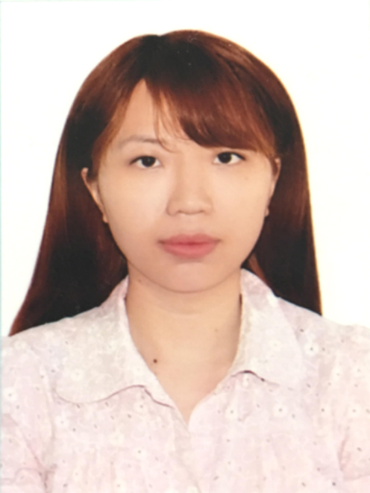

グェン ティ タン タオ | 生年月日 | 性別
NGUYEN THI THANH THAO | 西暦 1988年02月21日生  ( 29 歳) | 女性
住所： 東京都中野区東中野5丁目14-4 ラシード502号
最寄り駅 から 徒歩／バス 分
電話： | 携帯 070-3979-8439
Email： ellanguyen1988@gmail.com

年 | 月 | 学歴･職歴（各別にまとめて書く）
 |  | 学 歴
2003 | 09 | ホーチミン市LY TU TRONG 技術高等短期大学入学(専門: 電子)（高校から短大まで３年半）
2007 | 03 | ホーチミン市LY TU TRONG 技術高等短期大学卒業
2009 | 09 | ホーチミン市経済技術高等短期大学入学 (専門: 人事管理)
2012 | 09 | ホーチミン市経済技術高等短期大学卒業
2013 | 10 | 南学日本語クラス入学 （奨学金）
2015 | 09 | 南学日本語クラス卒業
2016 | 07 | ALA日本語学校入学 （留学）
2017 | 06 | ALA日本語学校卒業
 |  | 職 歴
2007 | 03 | IDEA 電気スーパー入職(セールスマン)
2007 | 08 | IDEA 電気スーパー退職
2007 | 09 | VIETTEL 会社入職(コールセンターで客様に対応すること)
2009 | 08 | VIETTEL 会社退職
2010 | 07 | LIEN MY 外国語センター入職(事務事業のアルバイト)
2011 | 10 | LIEN MY 外国語センター退職
2012 | 10 | FPTソフトウェア入職
2012 | 10 | 役割：プロジェクトのセクレタリー  - テストのための顧客の モバイル機器を預かり、管理。（勤務時間中テスターに配る）  ② プロジェクトのセキュリティー管理。（お客様との契約内容を新入メンバーに教育、QAと一緒にプロジェクトの品質チェックなど）  - チームサポート。（インターネットの障害やPCの不具合対処など）  - 財産と関係することをお客様との連絡。  - PMサポート。（テストケース翻訳など）  - ベトナムに出張したお客様のスケジュールおよび予算の作成・管理。  - プロジェクトのイベント・活動のスケジュールおよび予算の作成・管理。  ............
2013 | 10 | FPTソフトウェア退職
2015 | 10 | FPTソフトウェア入職
2015 | 10 | 役割：営業推進担当  - ベトナムに出張したお客様のスケジュールおよび予算の作成・管理  - ミーティングレポート作成。  - 社内・市内をお客様に案内。  - 部長と一緒にお客様を接待。  - 見積書を作成し、お客様に送信。
2016 | 06 | FPTソフトウェア退職
2017 | 01 | FPTジャパン入職（総務事業のアルバイト）  - 国内と国際の輸入出担当。  - ビザ手続き。  - 経理部に決算すること。  - 受付  - 総務事業
年 | 月 | 免許・資格
2010 | 08 | 「国防育成」国を守るために短期大学で安全保障と防衛と言うコースを勉強した。
2012 | 01 | Microsoft office 基本レベル取得（excel, ppt, word）
2012 | 02 | 英語能力試験 Bレベル取得
＜自己PR＞  私の長所は明るく行動力のあるところです。以前勤めていた会社では、毎月チームメンバーで遊びに行く等、積極的にイベントを企画してきました。イベントを開催するようになってからは、職場の雰囲気も明るくなり、協力し合うことで仕事の成果も上がり、会社ではチームワークがとても大切だということを学びました。お客様にも家族のような親しさを感じて頂くことができ、会社にとってもプラスになりました。  今後も自分の明るさと行動力を生かして、よりチームワークを大切にした組織作りをしつつ、どんな問題でも早くよりよい解決法を見つけ出しながら、頑張っていきたいと考えています。 |  |  | ＜趣味・できること＞  趣味: 旅行・  得意:料理
＜健康状態＞

良好

